FORMULARZ OFERTOWY
Załącznik nr A do SIWZ
SPW.272. .2014

Szczegółowy opis przedmiotu zamówienia

Wykonanie i montaż elementów stolarskich – obudowy grzejników, drzwi, okiennice, boazeria,
adaptacja zabytkowego pałacu w Chrzęsnem na cele edukacyjno-kulturalne – wyposażenie zespołu pałacowego

L.p. | Nazwa produktu | Ilość | Wymagania/Uwagi
1 | Okiennice wewnętrzne drewniane (Wielka Sień )  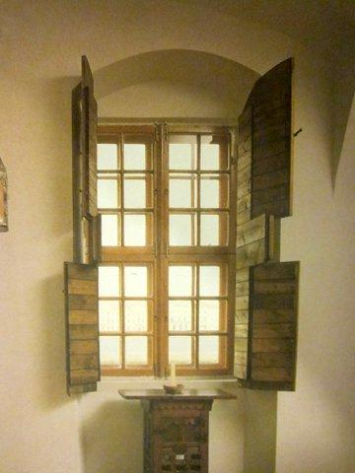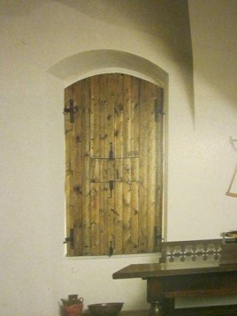 | 1 kpl. | Podział na 4 kwatery, skrzydła łamane składane do środka. Wykonane z masywu dębowego barwionego, klejonego, zabezpieczonego woskiem, ze stylizowanymi okuciami, wzory i kolorystyka do uzgodnienia wg próbek.  Wym. około 154 x 250.  GÓRNA KWATERA ZAKOŃCZONA ŁUKIEM, wg kształtu nadproża.  Wskazane jest przed wykonaniem zweryfikować wymiary i dokonać oględzin.  Uszczegółowienie w załączniku nr F.
2 | Okiennice wewnętrzne drewniane (Sale wystawowe i recepcja/szatnia) | 6 kpl. | Podział na 4 kwatery, skrzydła łamane składane do środka  Wykonane z masywu dębowego barwionego, klejonego, zabezpieczonego woskiem, ze stylizowanymi okuciami, wzory i kolorystyka do uzgodnienia wg próbek.  Wym. około 154 x 250.  GÓRNA KWATERA ZAKOŃCZONA PROSTO, wg kształtu nadproża.  Wskazane jest przed wykonaniem zweryfikować wymiary i dokonać oględzin.  Uszczegółowienie w załączniku nr F.
3 | Okiennice wewnętrzne drewniane ( Hall przy windzie) | 2 kpl. | Podział na 4 kwatery, skrzydła łamane składane do środka.  Wykonane z masywu dębowego barwionego, klejonego, zabezpieczonego woskiem, ze stylizowanymi okuciami, wzory i kolorystyka do uzgodnienia.  Wym. około 154 x 250.  GÓRNA KWATERA ZAKOŃCZONA PROSTO, wg kształtu nadproża.  Wskazane jest przed wykonaniem zweryfikować wymiary i dokonać oględzin.  Uszczegółowienie w załączniku nr F.
4 | Obudowa grzejnika tralkowa z siatką mosiężną  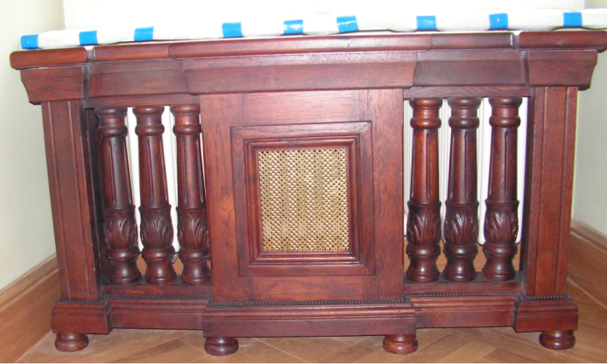  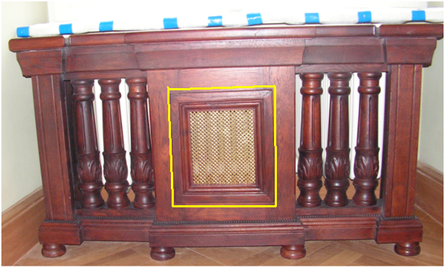 | 3 szt. | Należy powiększyć otwór na froncie obudowy z kratką mosiężną do wymiarów: 35,5 x 33 z ramką. Zastosować siatkę mosiężną – wzór koniczynka o drobnych oczkach ( wg istniejącej). Wykończyć kratki listwą o profilu mniejszym i węższym od istniejącej. Wykonać zgodnie z listwą zastosowaną – profilowana szer. ok. 4.5 cm, w boazerii.  Zmienić istniejące nóżki na nóżki toczone spłaszczone szer. ok. 10 cm równe szerokości pilasterka, po 6 szt. do każdej wysłony. Wysokość obudowy dostosować pod parapet zachowując szczelinę około 0,5 -1cm. Podrzeźbić pilastry - wykonać głębsze kanelowanie. Siatkę mosiężną spatynować (przyciemnić) – razem 3 szt.  Wskazane jest przed wykonaniem zweryfikować wymiary i dokonać oględzin.  Uszczegółowienie w załączniku nr C.
5 | Obudowa grzejnika z siatką mosiężną (Sala różowa i niebieska) 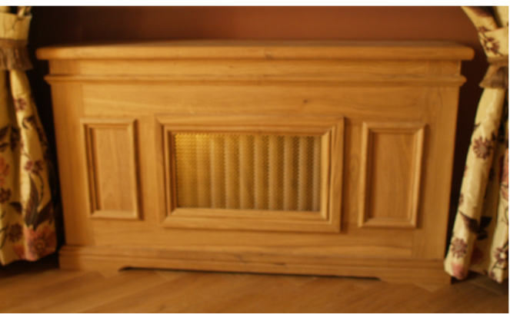  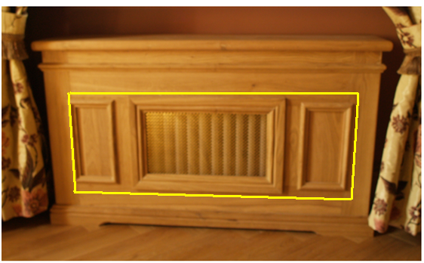 | 6 szt. | Powiększyć otwór na froncie obudowy z kratką mosiężną do wymiarów: 105 x 40 cm z ramką. Zastosować siatkę mosiężną – wzór koniczynka o drobnych oczkach (wg istniejącej). Wykończyć kratki listwą o profilu mniejszym i węższym od istniejącej. Wykonać zgodnie z listwą już zastosowaną w obiekcie – profilowana szer. ok. 4.5 cm, w boazerii w Sali różowej i niebieskiej.  Wymiary bocznych ramek powiększyć do wymiarów: ok. szer. 14 cm x wys. 40 cm z ramką.  Dołożyć nóżki toczone spłaszczone szer. ok. 10 cm po 4 szt. do każdej wysłony i tym samym podnieść wysokość obudowy pod parapet zachowując szczelinę około 0,5 -1cm.  Zmienić kolor obudowy – zintegrować z kolorem stolarki okiennej, obudowy glifu okiennego – przemalować na RAL 1013.  Wskazane jest przed wykonaniem zweryfikować wymiary i dokonać oględzin.  Uszczegółowienie w załączniku nr C.
6 | Boazeria płycinowa (Sala różowa i niebieska)  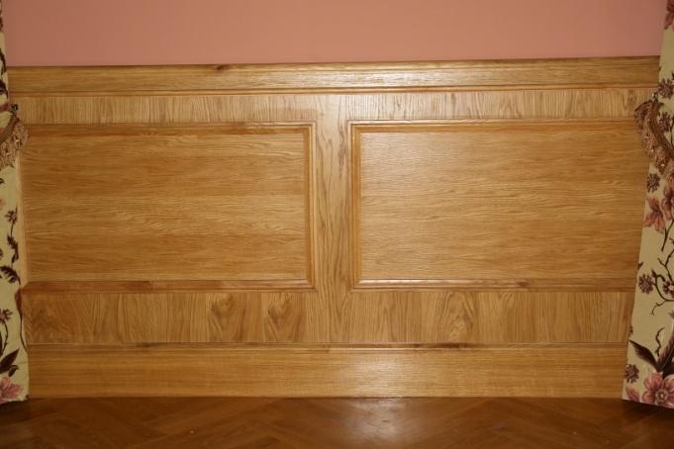 | 2 kpl. | Boazerie w sali Niebieskiej i Różowej razem z cokołem i dodatkowymi profilami należy przemalować na kolor stropów drewnianych i karniszy, dołożyć ćwierćwałek przy podłodze i półwałek na linii kontaktów (zamykający płyciny od dołu), wykonać wykończenia, zmienić proporcje płyciny przy wejściu do kaplicy i wykonać zakończenia listwą szer. ok. 8 cm przy ścianach kominkowych.  Wys. 120 cm x 50 mb = 60 m2, w tym:  Dł. w Sali różowej ok. 27 mb.  Dł. w Sali niebieskiej ok. 23 mb.  Wskazane jest przed wykonaniem zweryfikować wymiary i dokonać oględzin.
7 | Boazeria płycinowa na klatce schodowej  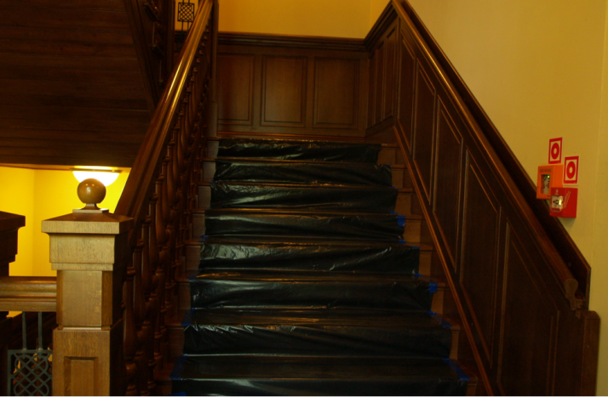 | 1 kpl. | Prace wykończeniowe, estetyzujące, wykończenie zakończeń, miejscowe scalenie kolorystyczne, scalenie kolorystyczne wangi i boazerii, listew cokołowych, zakończenia narożników (zawinięcia) na podestach i fragment ściany na pierwszym biegu schodów. Połączyć z nowymi obudowami glifów na piętrze.  H 120 cm x 40 mb.  Wskazane jest przed wykonaniem zweryfikować wymiary i dokonać oględzin.
8 | Obudowa glifów drzwiowych  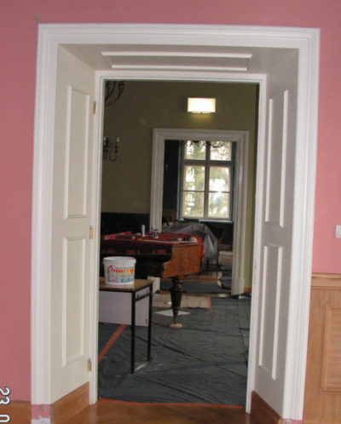 | 6 kpl. | Wykończenie istniejących obudów i glifów otworów drzwiowych na I piętrze i na poddaszu- przemalowanie cokołów w obrębie obudowy glifów na kolor RAL 1013, dołożenie listew maskujących w obudowie w kaplicy, zmiana proporcji elementów dolnych (bazy) w listwowaniu otworów na poddaszu – razem 6 kpl.  Wskazane jest przed wykonaniem zweryfikować wymiary i dokonać oględzin.
9 | Obudowa glifów okiennych (Sala konferencyjno – wystawowa Zielona) 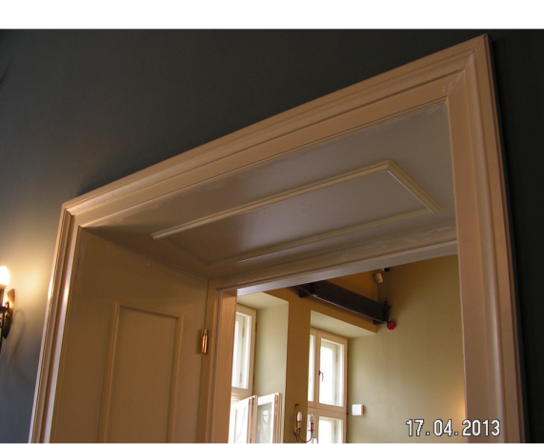 | 4 kpl. | W nawiązaniu do obudowy glifów drzwiowych RAL 1013 – 3 okna i 1 drzwi balkonowe, obudowy na głębokość parapetu. Cokół na filarach międzyokiennych pomalować na RAL 1013.  Wym. okien ok. szer.135 x wys.265 x 40/47gł. – 3 szt.  Wym. drzwi balkon. – 1 szt. ok szer.140 x wys.340 x gł. 40cm.  Wskazane jest przed wykonaniem zweryfikować wymiary i dokonać oględzin.  Uszczegółowienie w załączniku nr B.

10 | Boazeria drewniana (Sala zielona)  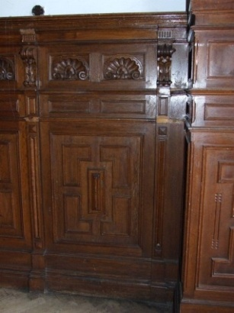 | 1 kpl. | Wykonana z masywu dębowego, wybarwiona w kolorze istniejących stropów drewnianych.  Wys. ok. 150cm w nawiązaniu do istniejących elementów.  H 150cm x 22,65mb = 34m2.  Wskazane jest przed wykonaniem zweryfikować wymiary i dokonać oględzin.  Uszczegółowienie w załączniku nr B.
11 | Obudowa glifów okiennych (Sala konferencyjna Różowa) | 3 kpl. | W nawiązaniu do obudowy glifów drzwiowych RAL 1013 – 3 okna.  Wym. ok. szer.156 x wys.260 x 34gł.  Wskazane jest przed wykonaniem zweryfikować wymiary i dokonać oględzin.  Uszczegółowienie w załączniku nr B.
12 | Obudowa glifów okiennych (Hall przy windzie I p) | 2 kpl. | W nawiązaniu do obudowy glifów drzwiowych RAL1013 – 2 okna.  Wym. ok. szer.156 x wys.260 x 34gł.  Wskazane jest przed wykonaniem zweryfikować wymiary i dokonać oględzin.  Uszczegółowienie w załączniku nr B.
13 | Obudowa glifów okiennych (Sala konferencyjna NIEBIESKA) | 3 kpl. | W nawiązaniu do obudowy glifów drzwiowych RAL 1013 – 3 okna.  Wym. ok. szer.155 x wys.265 x 50gł.  Wskazane jest przed wykonaniem zweryfikować wymiary i dokonać oględzin.  Uszczegółowienie w załączniku nr B.
14 | Obudowa glifów wejściowych na klatki  schodowe na I piętrze (1/10, 1/11)  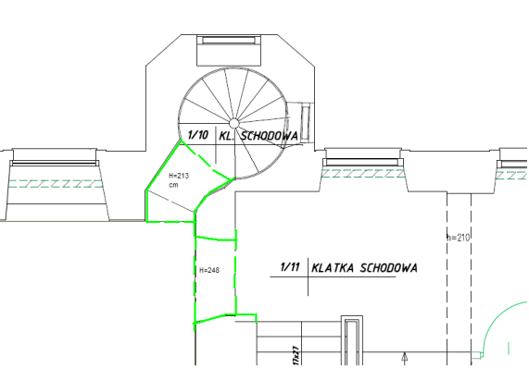  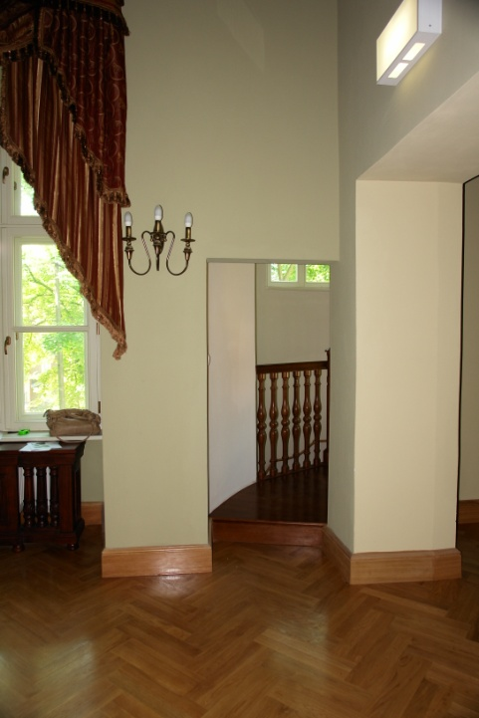 | 2 kpl. | Wykończenie glifów otworów wejściowych na całej szerokości i głębokości wraz nadprożem i wraz z listwowaniem - w połączeniu i w nawiązaniu do istniejącej boazerii na klatce schodowej oraz zintegrowane z boazerią w sali zielonej- do wykonania. Obudowy nawiązujące kolorystyczne i stylistycznie do boazerii, karniszy i historycznych stropów drewnianych.  Wejście na kl. okrągłą,  glif łamany szer.100 x gł.48,5 + 103 x 232 x wys. – 1 szt.  Wejście na klatkę schodową główną,  wym. ok. 137 x 20 + 50gł. 60 + 50gł x 248 wys. 1 szt.  Wskazane jest przed wykonaniem zweryfikować wymiary i dokonać oględzin.  Uszczegółowienie w załączniku nr B.
15 | Obudowa glifu przy windzie na I piętrze (1/11 Hall przy windzie na piętrze) 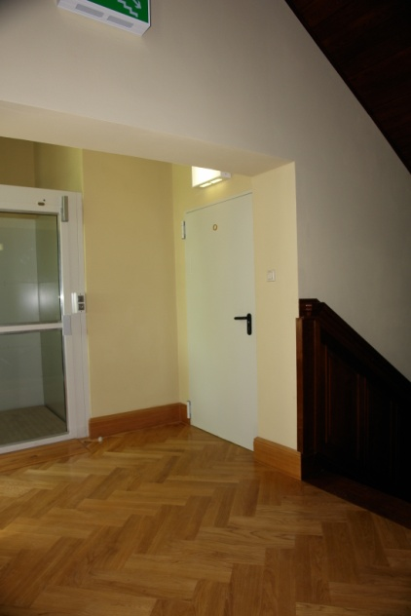 | 1 kpl. | Wykończyć glif- filar przy schodach i dół podciągu wraz z listwowaniem – zintegrować stylistycznie i kolorystycznie z boazerią na klatce schodowej.  Zabudowa filara przy klatce schodowej (obok drzwi do wc) i podciągu wym. ok. wys.210 x szer.50 cm.  Wskazane jest przed wykonaniem zweryfikować wymiary i dokonać oględzin.  Uszczegółowienie w załączniku nr E.
16 | Obudowa grzejnika – z siatki mosiężnej z aplikacją (Hall przy windzie )  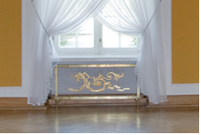  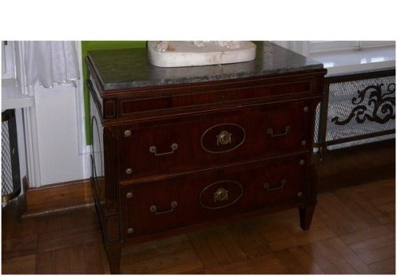  Zdjęcie drugie dot. obudowy grzejnika | 1 szt. | Obudowa grzejnika vis a vis schodów na piętrze, stojąca na podłodze, lekka ażurowa, z zaokrąglonymi bokami, na stopkach mosiężnych. Wykonana z siatki mosiężnej z aplikacją – wg załączonego wzoru.  Wym. około: wys.70 x szer.150 x gł.30 cm.  Wskazane jest przed wykonaniem zweryfikować wymiary i dokonać oględzin.  Uszczegółowienie w załączniku nr D.
17 | Obudowa grzejnika (poddasze, 2/1 Sala środkowa)  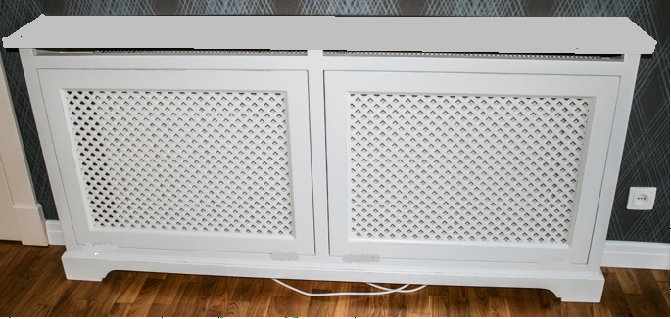 | 1 szt. | Obudowa stojąca na podłodze. Wykonana z masywu dębowego, malowana w kolorze Ral1013 alternatywnie z siatką drewnianą lub siatką mosiężną. Front obudowy 1 elementowy (bez podziału środkowego).  Wym. około: wys.60 x szer.125 x gł.35 cm.  Wskazane jest przed wykonaniem zweryfikować wymiary i dokonać oględzin.  Uszczegółowienie w załączniku nr D.
18 | Obudowa grzejnika (2/3 Pokój biurowy) | 1 szt. | Obudowa stojąca na blacie podokiennym Wykonana z masywu dębowego w kolorze Ral1013 alternatywnie z siatką drewnianą lub siatką mosiężną Front obudowy 1 elementowy (bez podziału środkowego).  Wym. około: wys.55 x szer.100 x gł.35 cm.  Wskazane jest przed wykonaniem zweryfikować wymiary i dokonać oględzin.  Uszczegółowienie w załączniku nr D.
19 | Obudowa grzejnika (2/4 Salon Literacki) | 2 szt. | Obudowa stojąca na blacie podokiennym. Wykonana z masywu dębowego w kolorze Ral1013 alternatywnie z siatką drewnianą lub siatka mosiężną. Front obudowy 1 elementowy (bez podziału środkowego).  Wym. około: wys.55 x szer.110 x gł.35 cm.  Wskazane jest przed wykonaniem zweryfikować wymiary i dokonać oględzin.  Uszczegółowienie w załączniku nr D.
20 | Obudowa grzejnika (2/10 Hall) | 1 szt. | Obudowa stojąca na podłodze wykonana z masywu dębowego w kolorze Ral1013 alternatywnie z siatką drewnianą lub siatką mosiężną. Front obudowy 1 elementowy (bez podziału środkowego).  Wym. około: wys.65 x szer.145 x gł.35 cm.  Wskazane jest przed wykonaniem zweryfikować wymiary i dokonać oględzin.  Uszczegółowienie w załączniku nr D.
21 | Obudowa grzejnika (2/11 Pracownia badań) | 1 szt. | Obudowa stojąca na podłodze. Wykonana z masywu dębowego w kolorze Ral1013 alternatywnie z siatką drewnianą lub siatką mosiężną. Front obudowy 1 elementowy (bez podziału środkowego).  Wym. około: wys.62 x szer.110 x gł.35 cm.  Wskazane jest przed wykonaniem zweryfikować wymiary i dokonać oględzin.  Uszczegółowienie w załączniku nr D.

